Manual de Organización y Funciones
Específico de la Unidad de Pacientes Críticos

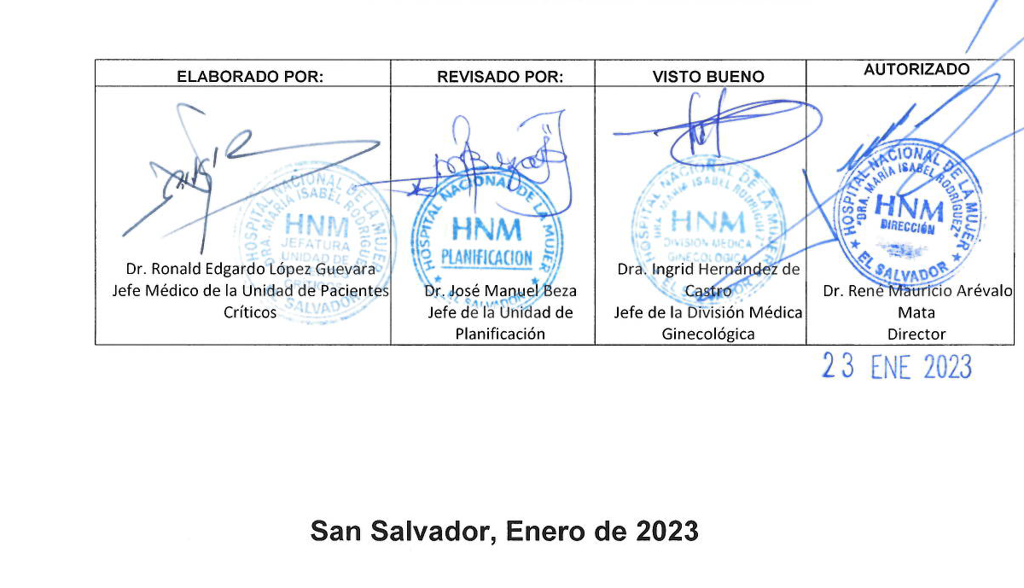

San Salvador, Enero de 2023

Tabla de contenido
INTRODUCCION 3
MARCO NORMATIVO LEGAL 4
Misión 5
Visión 5
Objetivo General 5
Objetivos Específicos 5
Funciones 6
FUNCIONES ASISTENCIALES 6
FUNCIONES ADMINISTRATIVAS 6
FUNCIONES DE DOCENCIA E INVESTIGACION 7
Dependencia Jerárquica 8
Estructura Funcional (Organigrama) 8
Numero de Recursos Humanos 9
Relaciones Internas de Trabajo 9
Relaciones Externas de Trabajo 9
Vigencia 10
SIGLAS 10

INTRODUCCION

En cumplimiento a las Normas Técnicas de Control Interno Específicas del Hospital Nacional de la Mujer, a los Lineamientos Técnicos para la Elaboración y Publicación de Instrumentos Técnicos Jurídicos, emitidos por el Ministerio de Salud, y visualizando la necesidad de contar con una herramienta que contribuya a desarrollar las actividades en forma coordinada, la Dirección del Hospital Nacional de la Mujer ha iniciado el proceso de actualización y desarrollo de su plataforma documental, y a continuación presenta el Manual de Organización y Funciones Específico de la Unidad de Pacientes Críticos, el cual es un instrumento técnico normativo que establece y describe la Visión, Misión y Objetivos, las Funciones Generales y Específicas, así como su Organigrama y las Relaciones de Autoridad, Dependencia, Coordinación y Comunicación.

Su elaboración ha sido posible gracias a la colaboración del Equipo Técnico de Trabajo de la Unidad de Pacientes Críticos, con el propósito de mejorar el desempeño y contribuir a satisfacer la demanda de eficiencia en la utilización de los recursos, minimizar la duplicidad o superposición de competencias y funciones entre dependencias.

Todo esto dentro del marco referencial establecido en el Plan Cuscatlán y el Plan Estratégico de MINSAL 2021-2025.

La Unidad de Pacientes Críticos posee entre sus propósitos principales la coordinación y supervisión capacitante del personal médico, de enfermeria y terapistas respiratorios, con el fin de brindar atención en obstetricia critica en la unidad de pacientes criticos y otras areas hospitalarias según sea requerido.

MARCO NORMATIVO LEGAL

- Plan Cuscatlán
- Marco estratégico en salud – Política Crecer Juntos
- Plan Estratégico del Hospital Nacional de la Mujer “Dra. María Isabel Rodríguez” 22016-2025.
- Plan Estratégico Institucional del MINSAL 2021-2025
- Política Nacional de Calidad
- Reglamento de Normas Técnicas de Control Interno de la Corte de Cuentas
- Reglamento de Normas Técnicas de Control Interno Específicas del Hospital Nacional de la Mujer “Dra. María Isabel Rodríguez”
- Reglamento General de Hospitales del MINSAL
- Manual General de Descripción de Puestos de Trabajo: Tomo III, MINSAL

Misión

Brindar atención médica integral a la usuaria obstétrica o ginecológica críticamente enferma con el fin de lograr su pronta recuperación y retorno a su vida productiva en el menor tiempo posible aplicando la evidencia científica, los recursos humanos y materiales en forma óptima.

Visión

Ser la unidad líder en la prestación de servicios especializados a la paciente ginecológica u obstétrica críticamente enferma con proyección nacional e internacional con enfoque científico y docente, para garantizar la atención integral y oportuna a la usuaria y su familia, con calidad y calidez.

Objetivo General

Brindar atención multidisciplinaria en salud que requiera la paciente obstétrica y ginecológica criticamente enferma en el tercer nivel de atención, con la finalidad de la recuperación progresiva de la salud a través de aspectos fundamentales como la administración, docencia, investigación y atención directa asistencial basada en la mejor evidencia posible y guías, lineamientos y protocolos del MINSAL.

Objetivos Específicos

- Brindar asistencia médica desde el enfoque multi e interdosciplinario a la usuaria.
- Desarrollar la asistencia medica con los mas elevados estándares de calidad basados en lineamientos y protocolos del MINSAL e internacionales cuando no estuviesen disponibles por parte del MINSAL.
- Ejercer el proceso administrativo para la adecuada gestión del recurso humano y activo fijo de la unidad.
- Desarrollar la docencia para la formación continua y la formación de posgrados tanto en las áreas médicas, de enfermería y terapia respiratoria.
- Realizar la investigación con la finalidad de generar nuevo conocimiento medico y evidencia, los cuales generaran cambios positivos en la asistencia sanitaria.

Funciones

FUNCIONES ASISTENCIALES

- Cuidados intensivos para la paciente obstétrica y ginecológica, brindados a través de equipo multidisciplinario durante las 24 horas de día. Lo anterior incluye:

  - Soporte ventilatorio básico y avanzado
  - Terapia de reemplazo renal de tipo hemodiálisis
  - Terapia con agentes vasoactivos
  - Protocolos de transfusión masiva
  - Monitoreo hemodinámico invasivo

- Cuidados de la paciente gineco-obstétrica en condiciones especiales:

  - Manejo expectante en caso de preeclampsia grave (Código Naranja)
  - Pruebas especiales como Prueba de Dobutamina
  - Desensibilización de antibióticos es casos de alergia a los mismos

- Cuidados post parada cardíaca
- Fase II del Control de daños
- Vigilancia hemodinámica en casos de pacientes obstétricas cardiópatas
- Interconsultas de Medicina Critica por intensivista en los servicios hospitalarios requeridos.
- Trabajo en base a protocolos de la UPC y los lineamientos propios del Hospital Nacional de la Mujer, así como las normativas del MINSAL.

FUNCIONES ADMINISTRATIVAS

- Ejercer el proceso administrativo de la Unidad de cuidado crítico considerando las etapas de planificaciónn, organización, integración del personal y control de los recursos y actividades necesarias para el funcionamiento de este.
- Atender las necesidades en salud de las usuarias con calidad y efectividad orientando las acciones para resolver los problemas de salud según la oferta de servicios hospitalarios.
- Disminuir las infecciones asociadas a la atención hospitalaria a lo largo del año al menos en un punto porcentual.
- Realizar reuniones administrativas con equipo multidisciplinario del área enfermeras, terapistas, médicos.

FUNCIONES DE DOCENCIA E INVESTIGACION

- Planificar y ejercer el proceso de investigación científica según la programación de actividades y necesidades del servicio y del hospital considerando la categoría de tercer nivel de atención.
- Planificar y ejercer el proceso de docencia según la programación de actividades y necesidades del servicio y del hospital en consonancia con la categoría de tercer nivel del hospital.
- Participar en la formación básica en cuidados intensivos obstétricos en pasantías ya sea para residentes de ginecología y obstetricia del Hospital Nacional de la Mujer, además de otras instituciones que forman Ginecólogos Obstetras vía convenios con la UDP y la Dirección Hospitalaria.
- Participar en la formación básica en cuidados intensivos obstétricos en Residentes de Medicina Materno Fetal o Perinatología ya sea del Hospital Nacional de la Mujer o de otras Instituciones formadoras de perinatológos convenios con la UDP y la Dirección Hospitalaria.
- Participar en la formación básica en cuidados intensivos obstétricos en médicos especialistas en Ginecología y Obstetricia, ya sea del Hospital Nacional de la Mujer o de otras Instituciones formadoras de ginecólogos obstetras vía convenios con la UDP y la Dirección Hospitalaria.
- Favorecer el intercambio formativo con otras unidades de cuidados intensivos nacionales y extranjeras, ya sea para personal medico o de enfermeras vía convenios con la UDP y la Dirección Hospitalaria.

Dependencia Jerárquica

División Médica Ginecologica

Estructura Funcional (Organigrama)

DEPARTAMENTO DE ENFERMERIA
DIRECCION

SUB DIRECCION

JEFE DE ANESTESIOLOGIA
DIVISION MEDICA GINECOLOGICA

UNIDAD DE PACIENTES CRITICOS (UPC)

JEFE DE ENFERMERIA
TERAPISTAS RESPIRATORIOS
JEFE MEDICO

MEDICOS INTENSIVISTAS
MEDICO NEFRÓLOGO

AUXILIAR DE SERVICIO
ENFERMERAS
MEDICOS RSIDENTES OBSTETRICIA CRÍTICA

Numero de Recursos Humanos

Tipo de Recurso | Numero de Recursos | Horas contratadas
Medico Jefe de Unidad | 1 | 8
Médico Intensivistas | 1 | 4
Medico Nefrólogo | 1 | 4
Médicos Residentes en Obstetricia Critica | 4 | 8 cada uno (rotativos)
Practicante Internos | 2 | 8
Enfermeras | 14 | 2 de 8 h/dia  12 rotativo
Terapistas respiratorios | 9 | 8 rotativos
Auxiliar de servicio | 1 | 1 rotativo

Relaciones Internas de Trabajo

Relación con  Dependencia | Servicios Hospitalarios y dependencias de División médica Ginecológica y Obstétrica | División de unidades de diagnóstico y apoyo | División administrativa
Unidad de Pacientes críticos | Coordinación de procesos asistenciales y administrativos que competen a la prestación de servicios médicos en obstetricia crítica, medicina crítica, nefrología y terapia respiratoria. | Coordinación de acciones relacionadas con los procesos de exámenes de laboratorio y gabinete. | Coordinación de procesos enfocados a la contratación de servicios, insumos y equipamiento para el adecuado desarrollo de las actividades asistenciales.

Relaciones Externas de Trabajo

Relación con  Dependencia | MINSAL / Hospitales de 2 y 3 nivel, asi como establcimientos de 1 nivel | INS | Instituciones formadoras | ISSS | ISBM
Unidad de Pacientes críticos | Coordinar y asesorar procesos de asistencia a pacientes obstetricas criticamente enfermas. | Coordinación y colaboración con actividades de formación e investigación. | Coordinar y colaborar con la formacion de recursos en salud multi e interdiciplinarios que intervienen en cuidados criticos obstetricos. | Coordinar y asesorar procesos de asistencia a pacientes obstetricas criticamente enfermas. | Coordinar y asesorar procesos de asistencia a pacientes obstetricas criticamente enfermas.

Vigencia
El presente Manual de Organización y Funciones Específico de la Unidad de Pacientes Críticos entrará en vigencia a partir de enero de 2023, fecha de aprobación del mismo por parte de los Titulares de este Hospital

SIGLAS
HNM | Hospital Nacional de la Mujer “Dra. María Isabel Rodríguez”
MINSAL | Ministerio de Salud
NTCIE | Normas Técnicas de Control Interno Específicas
RIISS | Redes Integrales e Integradas de Servicios de Salud

